Οδηγός για τους συντάκτες τοπογραφικών διαγραμμάτων
με την συμπερίληψη σε αυτά των στοιχείων του Δασικού Χάρτη
Ο Δασικός Χάρτης της Π.Ε. Καστοριάς αναρτήθηκε με την 5010/15-1-2021 (ΑΔΑ: 6ΡΣΦΟΡ1Γ-ΡΥ3) Απόφαση Ανάρτησης και βρίσκεται στην σχετική εφαρμογή της ιστοσελίδας της Ελληνικό Κτηματολόγιο. Από την ημερομηνία ανάρτησης του Δασικού Χάρτη, η βεβαίωση του χαρακτήρα μιας έκτασης γίνεται από το συντάκτη του τοπογραφικού διαγράμματος.

Επισκεπτόμαστε την ιστοσελίδα με τους αναρτημένους δασικούς χάρτες στον παρακάτω σύνδεσμο:
https://gis.ktimanet.gr/gis/forestsuspension
Σε πρώτη φάση ο συντάκτης του τοπογραφικού διαγράμματος πρέπει να δει σε τι στάδιο είναι ο Δασικός Χάρτης (Αναρτημένος ή Κυρωμένος). Στην περίπτωση του Δασικού Χάρτη Π.Ε. Καστοριάς, αυτός έχει οριστική ισχύ μόνο σε επιμέρους εκτάσεις που περιλαμβάνονται στους πρώην Ο.Τ.Α. Δισπηλιού, Μαυροχωρίου και Πολυκάρπης, όπου ο Δασικός Χάρτης έχει προγενέστερα κυρωθεί με την αρ. πρωτ. 51532/7717/7-10-2013 απόφαση της Γενικής Γραμματέως Περιφέρειας Ηπείρου – Δυτ. Μακεδονίας (Φ.Ε.Κ. 557/1-11-2013, τεύχος Δ’.) και για το μη αναμορφούμενο τμήμα αυτών. Συγκεκριμένα οι εν λόγω εκτάσεις εντοπίζονται στην σχετική εφαρμογή, όπου απεικονίζονται με γκρι οριογραμμή και διαγράμμιση μαύρου χρώματος, ενώ στη περιγραφική πληροφορία αναφέρεται το λεκτικό «η περιοχή εξαιρείται της υποβολής των αντιρρήσεων».
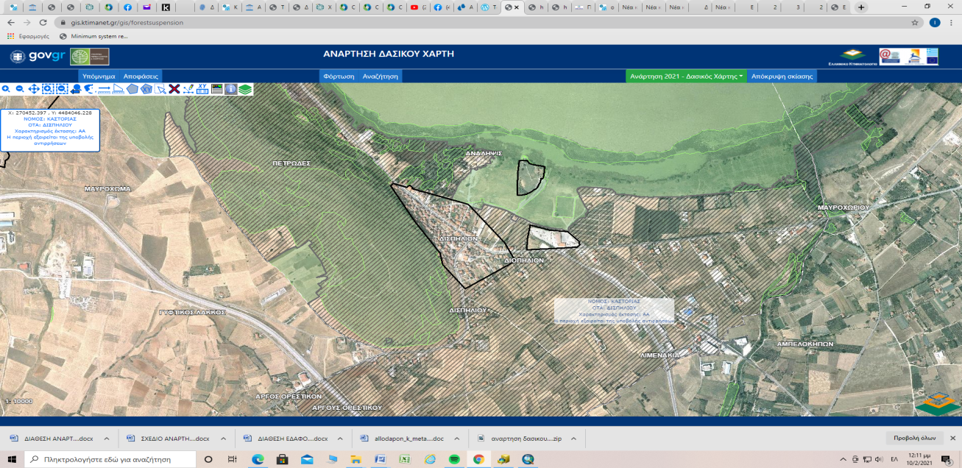

Ανάλογα με το χαρακτήρα του ακινήτου ή τμημάτων αυτού, δίνεται και η αντίστοιχη βεβαίωση στο τοπογραφικό διάγραμμα, με την αναφορά του σταδίου που βρίσκεται ο

δασικός χάρτης (αναρτημένος ή κυρωμένος). Στην συγκεκριμένη εργασία είναι χρήσιμο το υπόμνημα του Δασικού Χάρτη :
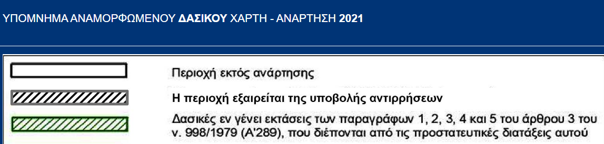

Επεξήγηση των συμβόλων του Δασικού Χάρτη:
ΔΔ | ΔΑΣΗ ΚΑΙ ΔΑΣΙΚΕΣ ΕΚΤΑΣΕΙΣ ΣΤΙΣ Α/Φ ΠΑΛΑΙΟΤΕΡΗΣ ΛΗΨΗΣ Ή ΠΡΟΫΦΙΣΤΑΜΕΝΑ ΣΤΟΙΧΕΙΑ  ΔΑΣΗ ΚΑΙ ΔΑΣΙΚΕΣ ΕΚΤΑΣΕΙΣ ΣΤΙΣ Α/Φ ΠΡΟΣΦΑΤΗΣ ΛΗΨΗΣ & ΣΤΙΣ ΑΥΤΟΨΙΕΣ*
ΔΑ | ΔΑΣΗ ΚΑΙ ΔΑΣΙΚΕΣ ΕΚΤΑΣΕΙΣ ΣΤΙΣ Α/Φ ΠΑΛΑΙΟΤΕΡΗΣ ΛΗΨΗΣ Ή ΠΡΟΫΦΙΣΤΑΜΕΝΑ ΣΤΟΙΧΕΙΑ  ΑΛΛΗΣ ΜΟΡΦΗΣ / ΚΑΛΥΨΗΣ ΕΚΤΑΣΕΙΣ ΣΤΙΣ Α/Φ ΠΡΟΣΦΑΤΗΣ ΛΗΨΗΣ & ΣΤΙΣ ΑΥΤΟΨΙΕΣ*
ΑΔ | ΑΛΛΗΣ ΜΟΡΦΗΣ / ΚΑΛΥΨΗΣ ΕΚΤΑΣΕΙΣ ΣΤΙΣ Α/Φ ΠΑΛΑΙΟΤΕΡΗΣ ΛΗΨΗΣ  ΔΑΣΗ ΚΑΙ ΔΑΣΙΚΕΣ ΕΚΤΑΣΕΙΣ ΣΤΙΣ Α/Φ ΠΡΟΣΦΑΤΗΣ ΛΗΨΗΣ & ΣΤΙΣ ΑΥΤΟΨΙΕΣ*
ΑΑ | ΑΛΛΗΣ ΜΟΡΦΗΣ / ΚΑΛΥΨΗΣ ΕΚΤΑΣΕΙΣ ΣΤΙΣ Α/Φ ΠΑΛΑΙΟΤΕΡΗΣ ΛΗΨΗΣ  ΑΛΛΗΣ ΜΟΡΦΗΣ / ΚΑΛΥΨΗΣ ΕΚΤΑΣΕΙΣ ΣΤΙΣ Α/Φ ΠΡΟΣΦΑΤΗΣ ΛΗΨΗΣ & ΣΤΙΣ ΑΥΤΟΨΙΕΣ*
ΠΔ | ΤΕΛΕΣΙΔΙΚΕΣ ΠΡΑΞΕΙΣ & ΑΠΟΦΑΣΕΙΣ ΧΑΡΑΚΤΗΡΙΣΜΟΥ - ΔΑΣΙΚΕΣ
ΠΑ | ΤΕΛΕΣΙΔΙΚΕΣ ΠΡΑΞΕΙΣ & ΑΠΟΦΑΣΕΙΣ ΧΑΡΑΚΤΗΡΙΣΜΟΥ - ΜΗ ΔΑΣΙΚΕΣ
ΠΧ | ΤΕΛΕΣΙΔΙΚΕΣ ΠΡΑΞΕΙΣ & ΑΠΟΦΑΣΕΙΣ ΧΑΡΑΚΤΗΡΙΣΜΟΥ - ΧΟΡΤΟΛΙΒΑΔΙΚΕΣ
ΑΝ | ΑΝΑΔΑΣΩΤΕΕΣ Ή ΔΑΣΩΤΕΕΣ ΕΚΤΑΣΕΙΣ
ΧΧ | ΧΟΡΤΟΛΙΒΑΔΙΚΕΣ ΕΚΤΑΣΕΙΣ ΣΤΙΣ Α/Φ ΠΑΛΑΙΟΤΕΡΗΣ ΛΗΨΗΣ  ΧΟΡΤΟΛΙΒΑΔΙΚΕΣ ΕΚΤΑΣΕΙΣ ΣΤΙΣ Α/Φ ΠΡΟΣΦΑΤΗΣ ΛΗΨΗΣ & ΣΤΙΣ ΑΥΤΟΨΙΕΣ*
ΧΑ | ΧΟΡΤΟΛΙΒΑΔΙΚΕΣ ΕΚΤΑΣΕΙΣ ΣΤΙΣ Α/Φ ΠΑΛΑΙΟΤΕΡΗΣ ΛΗΨΗΣ  ΑΛΛΗΣ ΜΟΡΦΗΣ / ΚΑΛΥΨΗΣ ΕΚΤΑΣΕΙΣ ΣΤΙΣ Α/Φ ΠΡΟΣΦΑΤΗΣ ΛΗΨΗΣ & ΣΤΙΣ ΑΥΤΟΨΙΕΣ*
* Ή ΣΤΟΥΣ ΚΤΗΜΑΤΙΚΟΥΣ ΧΑΡΤΕΣ ΤΟΥ Ν. 248/1976

Στην αντίστοιχη βεβαίωση, αναφέρεται ο χαρακτηρισμός της έκτασης :
1^{ο} Ως δασικής ή μη που έχει οριστική ισχύ -> στην περίπτωση του κυρωμένου τμήματος (για τις προααναφερόμενες επί μέρους εκτάσεις των πρώην ΟΤΑ Δισπηλιού, Μαυροχωρίου και Πολυκάρπης – και συγκεκριμένα το μη αναμορφούμενο τμήμα αυτών).
2^{ο} Ως δασικής ή μη που έχει προσωρινή ισχύ -> στην περίπτωση του αναρτημένου τμήματος (το υπόλοιπο τμήμα της Π.Ε. Καστοριάς).

Ακόμα τα δεδομένα του αναρτημένου δασικού χάρτη μπορείτε να τα κατεβάσετε σε μορφή .shp από την ιστοσελίδα της Αποκεντρωμένης Διοίκησης Ηπείρου – Δυτικής Μακεδονίας από το οριζόντιο μενού «ΕΝΗΜΕΡΩΣΗ» στο υπομενού «ΔΑΣΙΚΟΙ ΧΑΡΤΕΣ».
Τα ανωτέρω δεδομένα παρέχονται δωρεάν, στα πλαίσια της νομοθεσίας περί διάθεσης ανοικτών γεωχωρικών δεδομένων και μπορούν να αξιοποιηθούν περαιτέρω εφόσον αναφέρεται ο φορέας κατάρτισης, ελέγχου, θεώρησης, ανάρτησης και κύρωσής τους καθώς και διάθεσης αυτών (η Δ/νση Δασών Καστοριάς και η Ελληνικό Κτηματολόγιο).

ΠΡΟΣΟΧΗ:
Για τις περιοχές που είναι εκτός ανάρτησης ή κύρωσης (ειδικότερα αφορά σε εκτάσεις οι οποίες βρίσκονται σε ζώνες περιμετρικά σχεδίων οικισμών - σχετ. Α.Π. ΥΠΕΝ/ΔΔΕΥ/123007/3541/21-12-2020 – ΑΔΑ: Ω9ΩΓ4653Π8-ΖΦ2), εξακολουθούν να ισχύουν οι διατάξεις του άρθρου 14 του νόμου 998/1979, δηλαδή εκδίδεται βεβαίωση από τη δασική υπηρεσία για τον δασικό ή όχι χαρακτήρα μιας έκτασης εφόσον αυτό είναι απαραίτητο από την κείμενη νομοθεσία. Γενικά οι περιοχές αυτές (συμπληρωματικά των υφιστάμενων σχεδίων οικισμών) έχουν εξαιρεθεί της ανάρτησης και αυτή η πληροφορία δίνεται στον αναρτημένο δασικό χάρτη με το λεκτικό «ως περιοχή εκτός ανάρτησης».
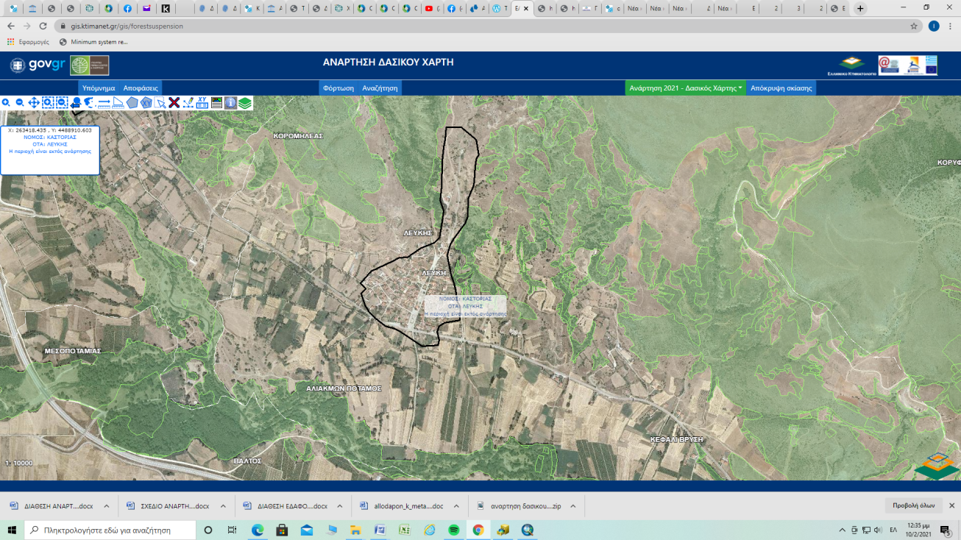

Είμαστε στη διάθεση σας για τυχόν πληροφορίες ή διευκρινήσεις.

Παράγραφος 6, άρθρο 20 του νόμου 3889/2010, όπως ισχύει.

